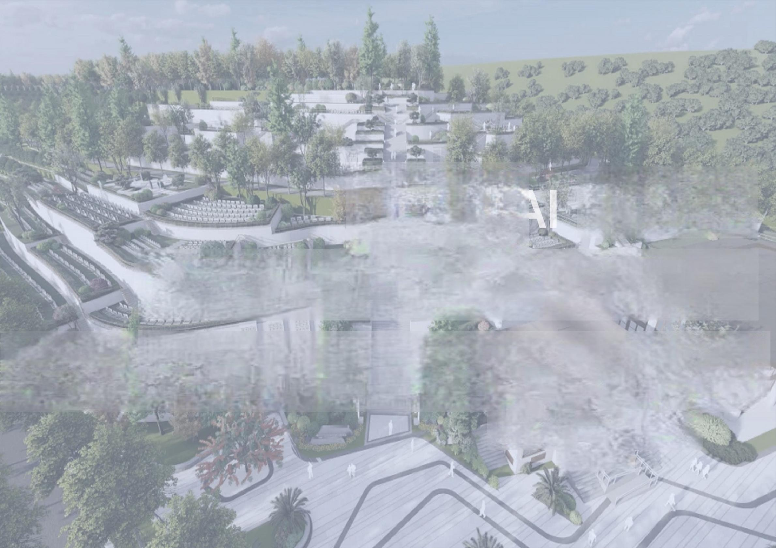
TANT 天台县 CEvETERYEAYO⁰T 公 墓 布 点 SPECALPLANNINC专项规划(修编)
(2024-2035年)
(公示稿)


公墓现状分析
天台县现状公墓总量共246处，总占地面积为2000.20亩，规划穴位数为135278穴，已用穴位数为24888穴，存量穴位为108399穴。
按类别分，经营性公墓1处，公益性公墓245处。
按等级分，县级公墓2处，乡镇级公墓5处，村级公墓239处。
按乡镇街道分，赤城街道共3处，始丰街道共19处，福溪街道13处，平桥镇114处，白鹤镇20处，坦头镇26处，三合镇23处，洪畴镇9处，街头镇12处， 石梁镇4处，泳溪乡1处，龙溪乡2处，南屏乡、雷峰乡、三州乡均为0处。

表：天台县公墓现状总体情况一览表
序号 | 乡镇街道 | 数量(处) |  |  |  | 占地面积(亩) | 规划穴位数(穴) | 已用穴位数(穴) | 现状墓穴存量(穴)
 |  | 总量 | 县级 | 乡镇级 | 村级
1 | 赤城街道 | 3 |  | 1 | 2 | 55.25 | 9000 | 3860 | 5140
2 | 始丰街道 | 20 | 一 |  | 20 | 284.54 | 14106 | 1217 | 12889
3 | 福溪街道 | 13 | 2 |  | 11 | 345.49 | 52526 | 3629 | 48897
4 | 平桥镇 | 114 |  | 1 | 113 | 804.84 | 30762 | 10732 | 18039
5 | 白鹤镇 | 20 |  | 1 | 19 | 87.11 | 7520 | 780 | 6740
6 | 坦头镇 | 26 |  | 1 | 25 | 135.90 | 7579 | 874 | 6705
7 | 三合镇 | 23 | 一 |  | 23 | 114.40 | 4167 | 1246 | 2921
8 | 洪畴镇 | 16 | 一 |  | 16 | 54.10 | 3361 | 1432 | 1929
9 | 街头镇 | 12 |  |  | 12 | 41.90 | 3847 | 784 | 3063
10 | 石梁镇 | 4 | 一 |  | 4 | 30.65 | 1170 | 44 | 1126
11 | 南屏乡 | 0 |  |  |  | 0 | 0 | 0 | 0
12 | 雷峰乡 | 0 |  |  | 一 | 0 | 0 | 0 | 0
13 | 三州乡 | 0 |  |  |  | 0 | 0 | 0 | 0
14 | 泳溪乡 | 1 | 一 |  | 一 | 10.00 | 600 | 0 | 600
15 | 龙溪乡 | 2 | 一 | 1 | 1 | 36.02 | 640 | 290 | 350
合计 |  | 254 | 2 | 6 | 246 | 2000.20 | 135278 | 24888 | 108399

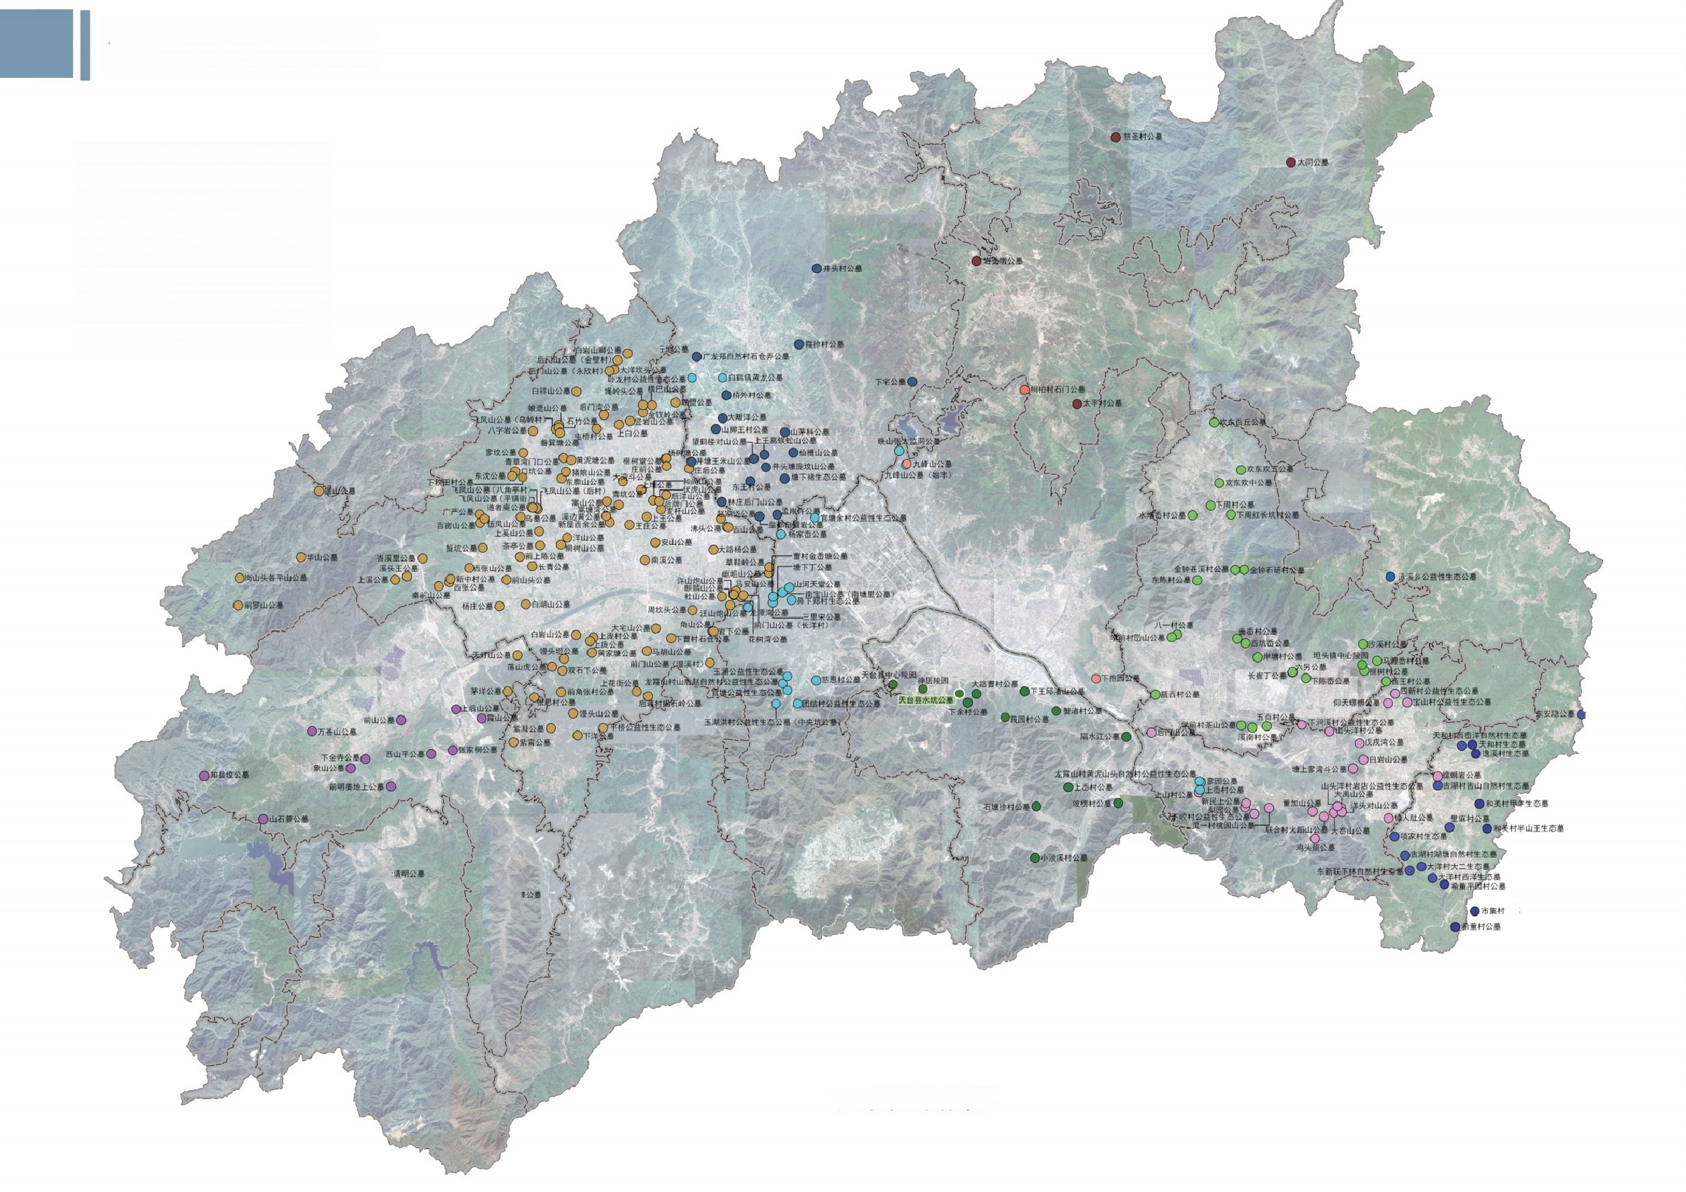
公墓现状分析

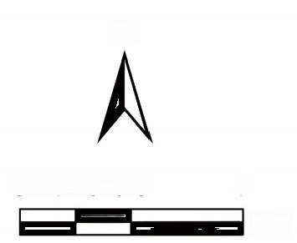
N

0 1.753.5 7
KM
○大丘

O大
O九峰
公墓

图：现状公墓分布图

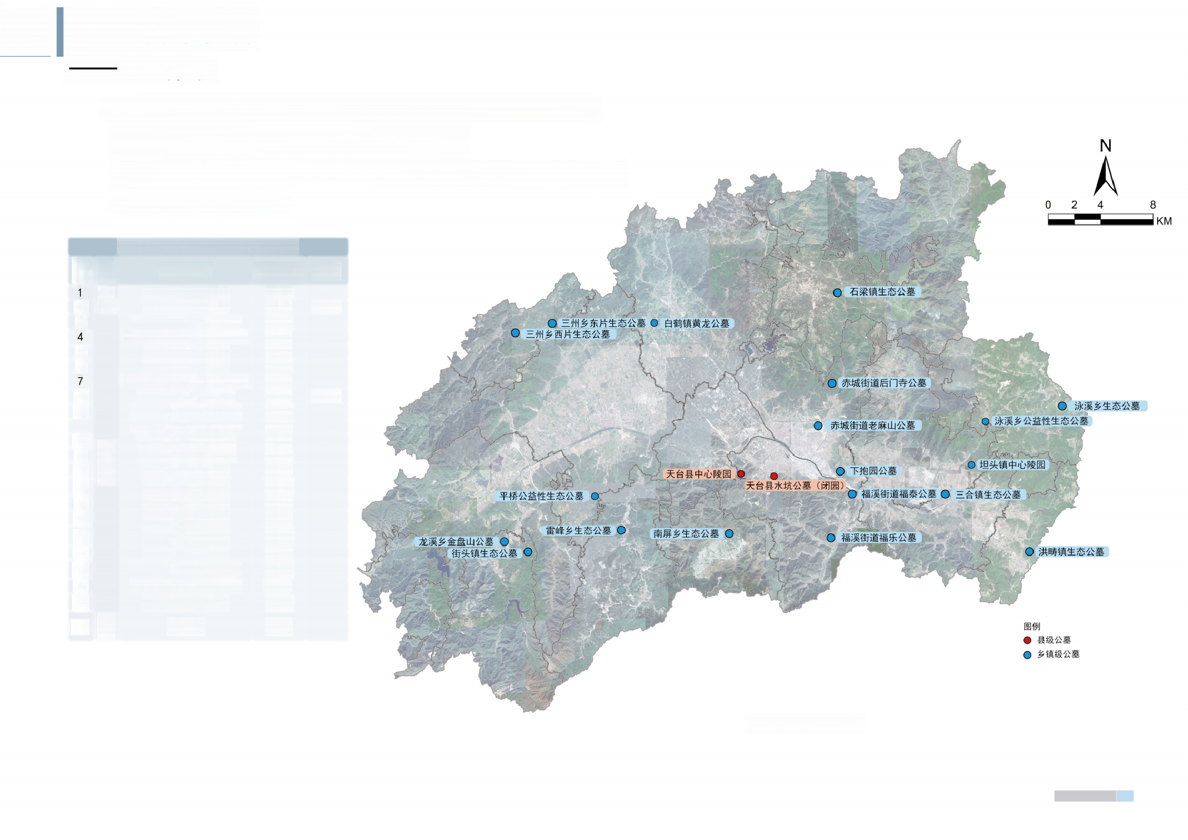
公墓布局规划 ——公墓体系
至规划期末，天台县形成“2+19+ N”的县级-乡镇级-村级公墓体系。
“2”:天台县中心陵园和天台县水坑公墓(闭园)。
“19”:保留乡镇级公墓5处，扩建乡镇级公墓1处，新建乡镇级公墓13处。 “N”: 村级公墓246处。

表3 - 5天台县公墓体系 一 览表
序 号 | 等 级 | 公墓名称 | 规划策略 | 备注
 | 县 级 | 天台县中心陵园 | 保留
2 |  | 天台县水坑公墓 | 保留 | 闭园
3 | 乡镇级 | 赤城街道下抱园公墓 | 保留
 |  | 平桥镇公益性生态公墓 | 保留
5 |  | 白鹤镇黄龙公墓 | 保留
6 |  | 坦头镇中心陵园 | 保留
 |  | 泳溪乡公益性生态公墓 | 保留
8 |  | 龙溪乡金盘山公墓 | 保留 | 扩建
9 |  | 赤城街道老麻山公墓 | 新建
 |  | 赤城街道后门寺公墓 | 新建
10 |  | 福溪街道福泰公墓 | 新建
 |  | 福溪街道福乐公墓 | 新建
12 |  | 三合镇生态公墓 | 新建
13 |  | 洪畴镇生态公墓 | 新建
14 |  | 街头镇生态公墓 | 新建
15 |  | 石梁镇生态公墓 | 新建
16 |  | 南屏乡生态公墓 | 新建
17 |  | 雷峰乡生态公墓 | 新建
18 |  | 三州乡东片生态公墓 | 新建
19 |  | 三州乡西片生态公墓 | 新建
20 |  | 泳溪乡生态公墓 | 新建
21 | 村级 | 246处 | 保留

图：公墓体系规划图

公墓布局规划 ——总体情况
至规划期末，天台县规划公墓设施共267处，其中保留公墓共252处，扩建公墓2处，新建公墓共13处。

表：天台县规划公墓一览表
乡镇街道 | 保留公墓 | 扩建公墓 | 新建公墓 | 合计(处)
赤城街道(3+0+2) | 九峰山公墓、下抱园公墓、桐柏村石门公墓 |  | 赤城街道老麻山公墓、赤城街道后门寺公墓 | 5
始丰街道 (20+0+0) | 龙霞山村黄泥山头自然村公益性生态公墓、官塘余村公益性生态公墓、官塘公益性生态公墓、龙霞山村山后赵自然村公益性生态公  墓、团结村公益性生态公墓、玉湖洪村公益性生态公墓、玉湖公益性生态公墓、参园公墓、慈恩村公墓、南宝山公墓(南塘里公墓)  鼻下郑村生态公墓、曹村金岙塘公墓、塘下丁公墓、晚山张村太监洞公墓、上岙村公墓、三里宋公墓、龙潭湾公墓、杨家岙公墓、  山河天堂公墓、九峰山公墓 |  |  | 20
福溪街道 (12+1+2) | 天台县中心陵园、神居陵园、蟹渚村公墓、小淡溪村公墓、隔水江公墓、石塘徐村公墓、波楞村公墓、下余村公墓、大路曹村公墓、 上岙村公墓、下王邱潘山公墓、天台县水坑公墓 | 莪园村公墓 | 福溪街道福泰公墓、福溪街道福乐公墓 | 15
平桥镇(114+0+0) | 平桥镇公益性生态公墓、下秧田村公墓、东廓山公墓、飞凤山公墓(后村)、口坑公墓、八字岩公墓、飞凤山公墓(乌岭村)  梦坟公墓、青草湾门口公墓、娘遮山公墓、下曹村石仓公墓、后蒋村揭石岭公墓、上庞村公墓、马胡山公墓、大宅山公墓、上花街公墓、 黄家塘公墓、馒头燈公墓、白岩山公墓、落山虎公墓、赵家岱公墓、庄后公墓、庄前公墓、后洋山公墓、后牌门公墓、上堆公墓、 麦杆山公墓、上王公墓、圆山公墓、华山公墓、前罗山公墓、岗山头各平山公墓、百亩山公墓、新中村公墓、桌前山公墓、茅鲜公墓  前山头公墓、杨庄公墓、天灯山公墓、张思村公墓、白湖山公墓、溪头王公墓、上溪公墓、峇溪里公墓、西张公墓、蟹坑公墓、 西张山公墓、前上陈公墓、前角张村公墓、双石下公墓、上奚山公墓、长青公墓、桐树山公墓、洋山公墓、伍凤山公墓、东沈公墓、 广严公墓、乌墓公墓、道者庵公墓、紫霄公墓、紫凝公墓、下洋公墓、大湾斗公墓、竖岩山公墓、后门湾公墓、上白公墓、大洋坎  头公墓、后门山公墓(永欣村)、屯桥村公墓、白祥山公墓、大丘地公墓、嵩山公墓、横巴山公墓、联盟公墓、杨树塘公墓、黄泥 塘公墓、番箕塘公墓、猪娘山公墓、金钗岭公墓、绳岭头公墓、后门山公墓(金壁村)、白岩山脚公墓、周坎头公墓、汪山炮山公墓、 大路杨公墓、榧树堂公墓、许山炮山公墓、草鞋岭公墓、上庞公墓、西山公墓、沸头公墓、岩下公墓、岖蛆山公墓、花树湾公墓、 杜山公墓、前门山公墓(湿溪)、前门山公墓(长洋)、马安山公墓、麒麟山公墓、角山公墓、安山公墓、飞凤山公墓(平镇街)  飞凤山公墓(八角亭村)、伏虎山公墓、茶亭公墓、馒头山公墓、南溪公墓、和尚山公墓、嵩塘湾公墓、王庄公墓、青坑公墓、新 屋西余公墓、石竹公墓、溪边黄公墓 |  |  | 114
白鹤镇(20+0+0) | 卧龙村公益性生态公墓、白鹤镇黄龙公墓、桥外村公墓、大畈洋公墓、广龙郑自然村石仓弄公墓、仙槽山公墓、塘下褚生态公墓、  下宅公墓、山茅科公墓、井头村公墓、霞徐村公墓、井塘王米山公墓、山脚王村公墓、望鹤楼对山公墓、皇都白眉岩公墓、井头塘  庞坟山公墓、东王村公墓、林庄后门山公墓、孟岸许公墓、上王葛蜈蚣山公墓 |  |  | 20
坦头镇(26+0+0) | 坦头镇中心陵园、善岙村公墓、西坑岙公墓、岸塘村公墓、六另公墓、长崔丁公墓、八一村公墓、瓶西村公墓、下陈岙公墓、五百村公墓、  西王村公墓、金钟石研村公墓、金钟苍溪村公墓、水堆岙村公墓、下周村公墓、下周红长坑村公墓、欢东欢中公墓、欢东欢五公墓、  欢东百丘公墓、学前村茶山公墓、学前村出山公墓、东陈村公墓、榧树村公墓、沙溪村公墓、马鲤岙村公墓、溪南村公墓 |  |  | 26
三合镇(23+0+1) | 下涧溪村公益性生态公墓、下咬村公益性生态公墓、宝山村公益性生态公墓、四新村公益性生态公墓、山头洋村岩店公益性生态  公墓、戊戌湾公墓、螺蛳岩公墓、洋头对山公墓、上山村公墓、山头洋村公墓、董加山公墓、大岙山公墓、塘上梦湾斗公墓、仙人  肚公墓、新民上公墓、后门山公墓、联合村火蹈山公墓、鸡头颈公墓、灵一村桃园山公墓、梨园公墓、白岩山公墓、大禹山公墓、  仰天螺蛳公墓 |  | 三合镇生态公墓 | 24
洪畴镇(16+0+1) | 东安隐公墓、天和村西岙洋自然村生态墓、大洋村大二生态墓、大洋村西洋生态墓、项家村生态墓、东新联下林自然村生态墓、吉  湖村湖塘自然村生态墓、吉湖村吉山自然村生态墓、里麻村公墓、和美村半山王生态墓、和美村甲午生态墓、希董村公墓、市集村  公墓、希董平园村公墓、逸溪村生态墓、天和村生态墓 |  | 洪畴镇生态公墓 | 17
街头镇(12+0+1) | 上后山公墓、霞山公墓、西山平公墓、万苍山公墓、前山公墓、前明姜地上公墓、象山公墓、张家桐公墓、九峰公墓、下金寺公墓、 山石萝公墓、知县坟公墓 |  | 街头镇生态公墓 | 13
石梁镇(4+0+1) | 岩头墩公墓、慈圣村公墓、大同公墓、太平村公墓 |  | 石梁镇生态公墓 | 5
南屏乡(0+0+1) |  |  | 南屏乡生态公墓
雷峰乡(0+0+1) | 一 |  | 雷峰乡生态公墓
三州乡(0+0+2) |  |  | 三州乡东片生态公墓、三州乡西片生态公墓 | 2
泳溪乡(1+0+1) | 泳溪乡公益性生态公墓 |  | 泳溪乡生态公墓 | 2
龙溪乡(1+1+0) | 大清明公墓 | 金盘山公墓 |  | 2
合计(处) | 252 | 2 | 13 | 267

公墓布局规划
——新建、扩建规划
至规划期末，天台县新建乡镇级公墓13处，扩建乡镇级公墓1处，扩建村级公墓1处，新增用地面积为352.7亩，新增穴位数量为45851个。

表：天台县规划新建、扩建公墓规划一览表
序号 | 乡镇街道 | 公墓名称 | 位置 | 用地规模(亩) | 设计穴位数量(个) |  | 规划策略
 |  |  |  |  | 设计穴位总数量 | 现状穴位数量
1 | 赤城街道 | 赤城街道老麻山公墓 | 赤城街道螺溪村 | 20.72 | 2694 |  | 新建
2 |  | 赤城街道后门寺公墓 | 赤城街道螺溪周村 | 30.00 | 3900 |  | 新建
3 | 福溪街道 | 莪园村公墓 | 福溪街道莪园村东岙 | 16.27(现状9.71亩) | 1453 | 600 | 扩建
4 |  | 福溪街道福泰公墓 | 福溪街道横山村 | 30.00 | 3900 |  | 新建
5 |  | 福溪街道福乐公墓 | 福溪街道花桃村 | 30.00 | 3900 |  | 新建
6 | 三合镇 | 三合镇生态公墓 | 三合镇下涧溪村 | 20.00 | 2600 |  | 新建
7 | 洪畴镇 | 洪畴镇生态公墓 | 洪畴镇和大三村 | 30.00 | 3900 |  | 新建
8 | 街头镇 | 街头镇生态公墓 | 街头镇后岸村 | 30.00 | 3900 |  | 新建
9 | 石梁镇 | 石梁镇生态公墓 | 石梁镇龙皇堂村 | 10.00 | 1300 |  | 新建
10 | 南屏乡 | 南屏乡生态公墓 | 南屏乡永和村 | 30.00 | 3900 |  | 新建
11 | 雷峰乡 | 雷峰乡生态公墓 | 雷峰乡崔家村 | 20.00 | 2600 |  | 新建
12 | 三州乡 | 三州乡东片生态公墓 | 三州乡 | 30.00 | 3900 |  | 新建
13 |  | 三州乡西片生态公墓 | 三州乡 | 30.00 | 3900 |  | 新建
14 | 泳溪乡 | 泳溪乡生态公墓 | 泳溪乡家湖村 | 15.00 | 1950 |  | 新建
15 | 龙溪乡 | 龙溪乡金盘山公墓 | 龙溪乡金盘山 | 26.44(现状6.02亩) | 3155 | 500 | 扩建
合计 |  |  |  | 368.43 | 46951 | 1100

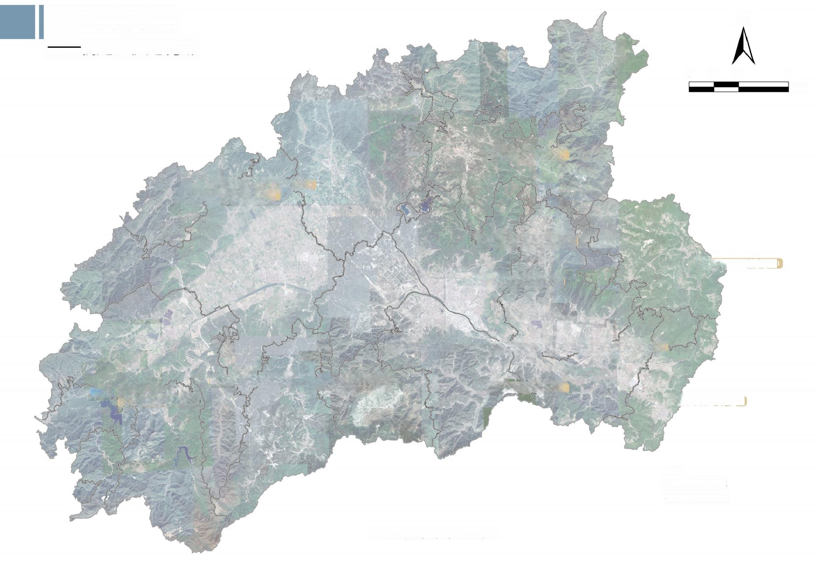
公墓布局规划
N
——新建、扩建规划

0 2
4 8
KM

O 石梁镇生态公墓

O 三州乡东片生态公墓 O 三州乡西片生态公墓

O 赤城街道后门寺公墓
O 泳溪乡生态公墓
赤城街道老麻山公墓
O

莪园村公墓 O O 福溪街道福泰公墓○三合镇生态公墓

南屏乡生态公墓○ O 福溪街道福乐公墓
雷峰乡生态公墓O
龙溪乡金盘山公墓○
O 洪畴镇生态公墓
街头镇生态公慕 O

图例
○ 规划新建公墓
○ 规划扩建公墓

图：规划新建、扩建公墓分布图

近期建设规划

至2030年，天台县新建公墓13处，扩建公墓2处，闭园公墓42处。

表：近期建设规划一览表
序号 | 公墓名称 | 位置 | 规划策略 | 规划措施 | 备注 | 序号 | 公墓名称 | 位置 | 规划策略 | 规划措施 | 备注
 | 赤城街道老麻山公墓 | 赤城街道螺溪村 | 新建 | 新建 | 用地规模：20.72亩 | 30 | 双石下公墓 | 平桥镇下王村 | 保留 | 闭园 | 用地全部占用公益林
2 | 赤城街道后门寺公墓 | 赤城街道螺溪周村 | 新建 | 新建 | 用地规模：30亩 | 31 | 下洋公墓 | 平桥镇紫阳村 | 保留 | 闭园 | 用地全部占用公益林
3 | 福溪街道福泰公墓 | 福溪街道横山村 | 新建 | 新建 | 用地规模：30亩 | 32 | 汪山炮山公墓 | 平桥镇五新村 | 保留 | 闭园 | 用地全部占用公益林
4 | 福溪街道福乐公墓 | 福溪街道花桃村 | 新建 | 新建 | 用地规模：30亩 | 33 | 周坎头公墓 | 平桥镇周坎头村 | 保留 | 闭园 | 用地全部位于风景名胜区
5 | 三合镇生态公墓 | 三合镇下涧溪村 | 新建 | 新建 | 用地规模：20亩 | 34 | 角山公墓 | 始丰街道鼻下许村 | 保留 | 闭园 | 用地全部位于风景名胜区
6 | 洪畴镇生态公墓 | 洪畴镇和大三村 | 新建 | 新建 | 用地规模：30亩 | 35 | 岩下公墓 | 始丰街道鼻下许村 | 保留 | 闭园 | 用地全部位于风景名胜区
7 | 街头镇生态公墓 | 街头镇后岸村 | 新建 | 新建 | 用地规模：30亩 | 36 | 下宅公墓 | 白鹤镇下宅村 | 保留 | 闭园 | 用地全部占用生态红线
8 | 石梁镇生态公墓 | 石梁镇龙皇堂村 | 新建 | 新建 | 用地规模：10亩 | 37 | 井头村公墓 | 白鹤镇井头村斗峰岩 | 保留 | 闭园 | 用地全部占用生态红线、 水源涵养地
9 | 南屏乡生态公墓 | 南屏乡永和村 | 新建 | 新建 | 用地规模：30亩 | 38 | 望鹤楼对山公墓 | 白鹤镇望鹤楼村对山 | 保留 | 闭园 | 用地全部占用永农
10 | 雷峰乡生态公墓 | 雷峰乡崔家村 | 新建 | 新建 | 用地规模：20亩 | 39 | 井头塘庞坟山公墓 | 白鹤镇井头村斗峰岩 | 保留 | 闭园 | 用地全部占用永农
11 | 三州乡东片生态公墓 | 三州乡 | 新建 | 新建 | 用地规模：30亩 | 40 | 林庄后门山公墓 | 白鹤镇林庄村后门山 | 保留 | 闭园 | 用地全部占用永农
12 | 三州乡西片生态公墓 | 三州乡 | 新建 | 新建 | 用地规模：30亩 | 41 | 金钟苍溪村公墓 | 白鹤镇望鹤楼村对山 | 保留 | 闭园 | 用地全部占用生态红线、 公益林
13 | 泳溪乡生态公墓 | 泳溪乡家湖村 | 新建 | 新建 | 用地规模：15亩 | 42 | 瓶西村公墓 | 坦头镇瓶窑村山后 | 保留 | 闭园 | 用地全部占用永农
14 | 莪园村公墓 | 福溪街道莪园村东岙 | 扩建 | 扩建 | 扩建规模：6.56亩 | 43 | 金钟石研村公墓 | 坦头镇金钟村大岩后门 | 保留 | 闭园 | 用地全部占用永农
15 | 金盘山公墓 | 龙溪乡金盘山 | 扩建 | 扩建 | 扩建规模：20.42亩 | 44 | 水堆岙村公墓 | 坦头镇水堆岙村岗后 | 保留 | 闭园 | 用地全部占用永农
16 | 桐柏村石门公墓 | 赤城街道桐柏村 | 保留 | 闭园 | 用地全部占用公益林 | 45 | 欢东欢中公墓 | 坦头镇欢东村欢中村大弯 | 保留 | 闭园 | 用地全部占用永农
17 | 曹村金岙塘公墓 | 始丰街道两头塘村 | 保留 | 闭园 | 用地全部占用永农 | 46 | 欢东欢五公墓 | 坦头镇欢东村欢五村后山岗 | 保留 | 闭园 | 用地全部占用永农
18 | 塘下丁公墓 | 始丰街道两头塘村 | 保留 | 闭园 | 用地全部占用永农 | 47 | 沙溪村公墓 | 坦头镇和溪村马家山 | 保留 | 闭园 | 用地全部占用永农
19 | 鼻下郑村生态公墓 | 始丰街道鼻下郑村 | 保留 | 闭园 | 用地全部占用公益林 | 48 | 马鲤岙村公墓 | 坦头镇马鲤岙村大平水库 | 保留 | 闭园 | 用地全部占用公益林
20 | 波楞村公墓 | 福溪街道东临村 | 保留 | 闭园 | 用地全部占用永农 | 49 | 董加山公墓 | 三合镇同宜村 | 保留 | 闭园 | 用地全部占用永农
21 | 飞凤山公墓(乌岭村) | 平桥镇乌岭村 | 保留 | 闭园 | 用地全部占用永农 | 50 | 大岙山公墓 | 三合镇岭头周村 | 保留 | 闭园 | 用地全部占用永农
22 | 爹坟公墓 | 平桥镇下陈村 | 保留 | 闭园 | 用地全部占用永农 | 51 | 天和村西岙洋自然村生态墓 | 洪畴镇天和村 | 保留 | 闭园 | 用地全部占用永农
23 | 桌前山公墓 | 平桥镇峇姚村 | 保留 | 闭园 | 用地全部占用永农 | 52 | 象山公墓 | 街头镇湖酋村湖二自然 | 保留 | 闭园 | 用地全部占用永农
24 | 杨树塘公墓 | 平桥镇赤山村 | 保留 | 闭园 | 用地全部占用永农 | 53 | 知县坟公墓 | 街头镇金满坑村 | 保留 | 闭园 | 用地全部占用永农
25 | 白岩山脚公墓 | 平桥镇金壁村 | 保留 | 闭园 | 用地全部占用永农 | 54 | 山石萝公墓 | 街头镇金满坑溪下周 | 保留 | 闭园 | 用地全部位于风景名胜区
26 | 茶亭公墓 | 平桥镇平西村 | 保留 | 闭园 | 用地全部占用永农 | 55 | 九峰公墓 | 街头镇九遮村九峰 | 保留 | 闭园 | 用地全部位于风景名胜区
27 | 青草湾门口公墓 | 平桥镇下陈村 | 保留 | 闭园 | 用地全部占用公益林 | 56 | 岩头墩公墓 | 石梁镇岩头墩村 | 保留 | 闭园 | 用地全部占用永农
28 | 大宅山公墓 | 平桥镇青山村 | 保留 | 闭园 | 用地全部占用公益林 | 57 | 太平村公墓 | 石梁镇太平村 | 保留 | 闭园 | 用地全部位于风景名胜区
29 | 华山公墓 | 平桥镇下陈村 | 保留 | 闭园 | 用地全部占用公益林

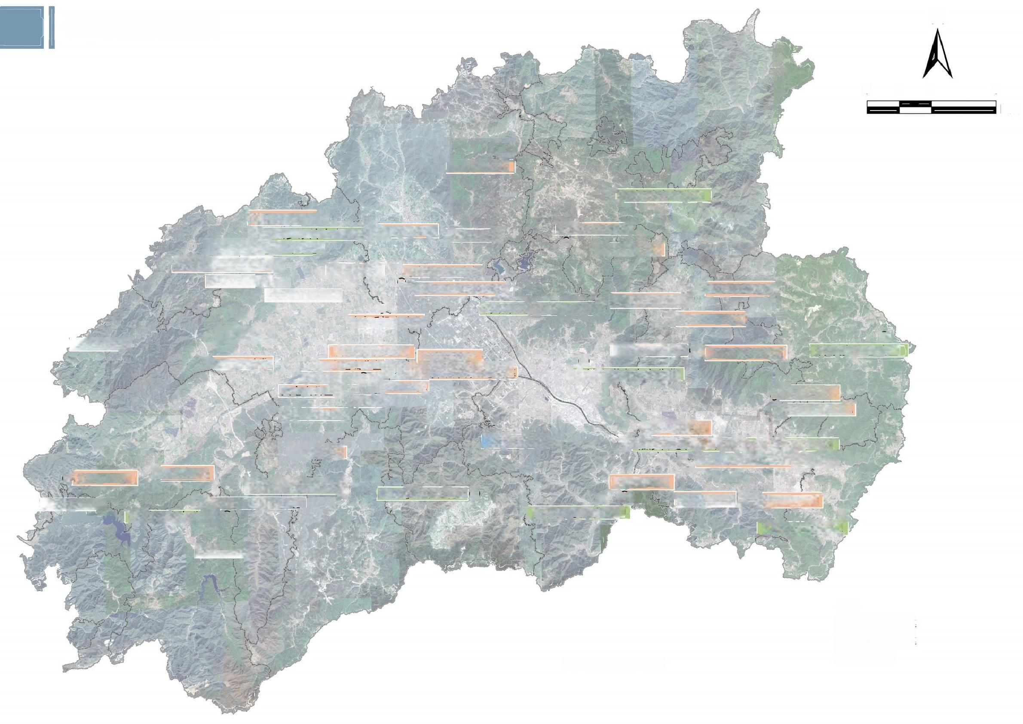
近期建设规划 N

0 2 4
8
KM

O 井头村公墓
O 石梁镇生态公墓
白岩山脚公墓 O
O 三州乡东片生态公墓O 岩头墩公墓 下 宅公墓O O柏村石门公墓
O 三州乡西片生态公墓 O 太平村公墓
飞凤山公墓(乌岭村)O 杨树塘公墓 望鹤楼对山公墓
弯坟公墓O O O O
青草湾门口公墓 O 0 井头塘庞坟山赤城街道后门寺公墓 O 欢东欢中公墓 O O 欢东欢五公墓

莪园村公墓 O O 福溪街道福泰公墓 O 三合镇生态公墓
林庄后门山公墓 O 水堆岙村公墓
华山公墓O O 桌前山公墓 周墓公墓OO塘鼻下郑村生态公墓 赤城街道老麻山公墓CO 金钟石研村公墓 泳溪乡生态墓
O双石下公墓 角 山公墓下公慕 O马鲤岙村公墓
O 瓶西村公墓
O 下洋公墓
天和村西岙洋自然村生态墓O 波楞村公墓
O 知县坟公墓 O象山公墓
雷峰乡生态公墓O
O O 董加山公墓 O o大岙山公墓
南屏乡生态公墓O
山石萝公墓O O 龙溪乡金盘山公墓
街头镇生态公墓O
福溪街道福乐公墓 O
洪畴镇生态公墓
九峰公墓O

图例
O 近期新建公墓 O 近期扩建公墓 O 近期闭园
图：近期建设规划图

